CHALI茶里X蚂蚁森林：“小树叶帮助大森林”公益行动
广 告 主：广州茶里集团有限公司
所属行业：茶饮品行业
执行时间：2022.02.20-03.30
参选类别：公益营销类
营销背景
随着人类生存空间的扩大，野生动物所生存的森林空间越来越小，越来越多的动物陷入濒临灭绝的困境。茶里作为中国高端袋泡茶领军品牌，一直向消费者提供卓越品质的中国原叶三角袋泡茶。茶里高品质茶叶取之自然，因此品牌也更关注自然可持续发展。
如何通过一款产品，一个简单的公益入口，拉进用户与助力生物多样性保护的距离，使普罗大众更容易理解并被触动，提高活动参与率是本次项目面临的难题。
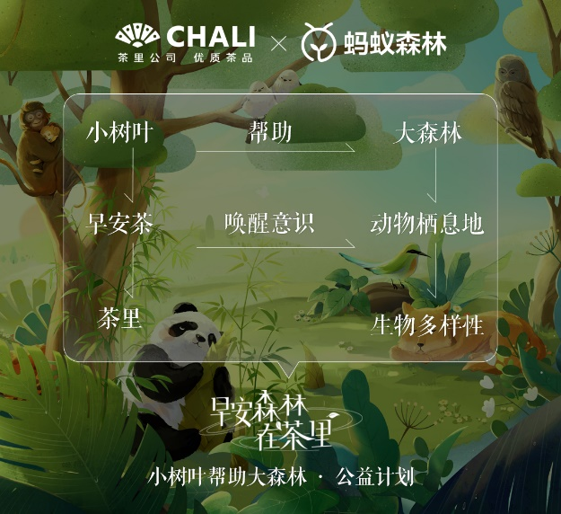
营销目标
茶里联合绿色公益平台蚂蚁森林合作推广，唤醒受众守护绿色森林，保护生物多样性的意识；向消费者传达茶里作为中国高端袋泡茶领军品牌，传播可持续发展理念，提升茶里用户好感，增强品牌社会责任感形象是本次项目的主要目标。
策略与创意
我国是世界上生物多样性资源最丰富的国家之一，拥有陆生脊椎动物超2900种，占全球种类总数的10%以上。尽管如此，随着经济的高速发展和庞大的人口压力，我国正面临生物多样性丧失的严峻挑战。据《濒危野生动植物种国际贸易公约》显示，世界上640个世界性濒危物种中，中国占比高达25%。守护森林，推动生物多样性保护刻不容缓，构建人与自然和谐共生的地球家园，是全社会全人类的共同责任。
但对于大部分人来说保护生物多样性是一件遥远的事情。当代年轻人承受着高压的工作环境，常疲惫不堪地开启新的一天，茶里打造“早安森林在茶里”主题概念，以七种珍稀动物为灵感，推出限定联名礼盒动物早安茶，通过有趣的产品设计和高品质的茶品，让消费者从身体到心理上都原血复活，用绿色健康的态度开启新的一天。其次，公益计划击破消费者在生活中的痛点基础上，将国人离不开的茶打造成一款公益产品，以小见大，以简单直接的方式降低参与门槛，助力生物多样性保护，让消费者感受到，参与这场计划不是单向的奉献，而是一件真正的人与自然共生双赢的事情。
执行过程/媒体表现
- 动物延伸物料预热：让产品和消费者“沟通”起来。
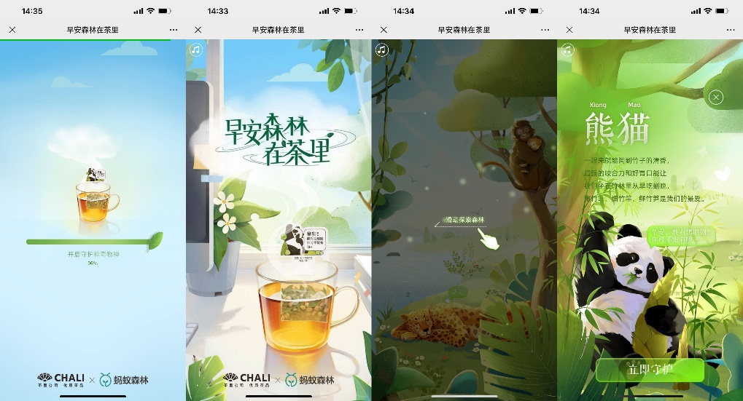

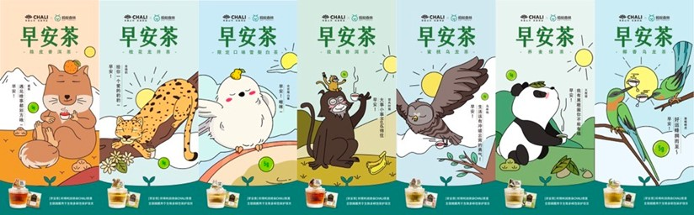
2、与环保群体沟通：以年轻、富有社会责任感的品牌形式进行沟通，倡导目标群体生物多样性保护意识。
3、多维度传播矩阵：借力平台，高效地聚集公益力量，打造专属的多维度传播矩阵。号召更多用户关注、参与公益计划。
与蚂蚁森林联名建立话题阵地，#CHALI茶里蚂蚁森林联名#词条登上微博热搜，蓝V及KOL助力话题传播，辐射粉丝圈层。
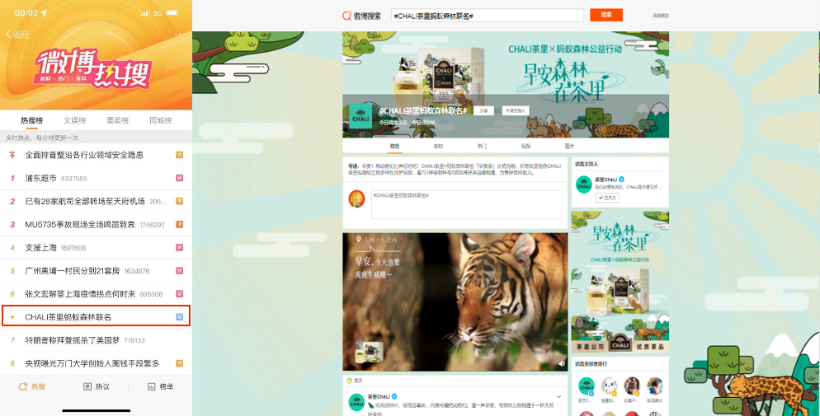
在机场及蜂巢做触点宣传，线下15万台蜂巢同步上线，为活动助力。
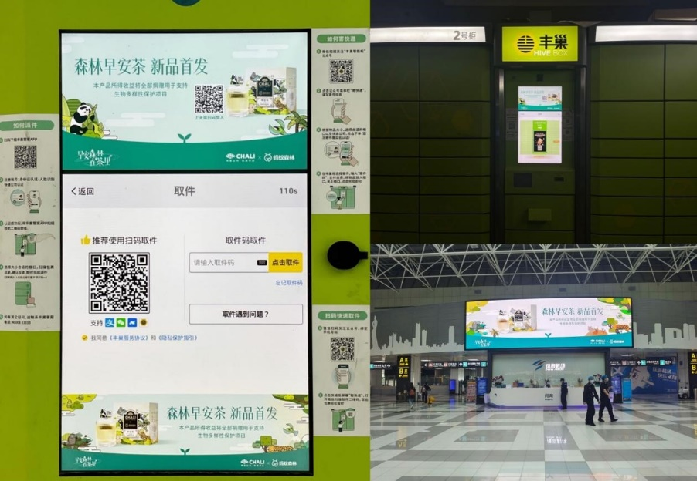
蚂蚁森林为本次联名，打造了专属的“森林实验室”、“公益林”等活动，让用户上蚂蚁森林收能量的同时也能关注到CHALI茶里公益活动；支付宝地下室及蚂蚁生活号等组成多个传播矩阵，号召更多用户关注、参与本次的公益行动。

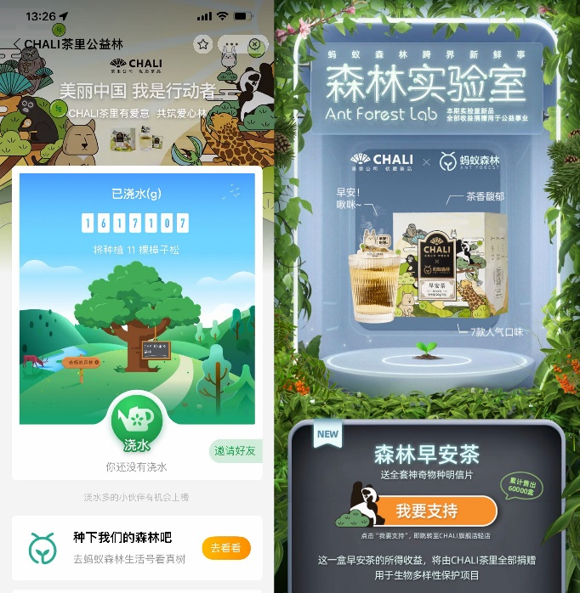
营销效果与市场反馈
#CHALI茶里蚂蚁森林联名#词条线上总阅读量突破1700万+，话题传播上揽获千万级的曝光量；限定早安茶首发5 天就累计售出6万+盒，借力平台高效地聚集公益力量，最终线上线下传播达成超1.2亿；线下15万台蜂巢同步上线，为活动助力。
通过公益新营销方式 ，以社会化传播发起【小树叶帮助大森林】计划，拉进消费者与生物多样性保护的距离，提升品牌认知度和好感度；将茶里提倡的“取之自然，馈之自然”的环保理念与保护生物多样性结合，进行有效沟通。
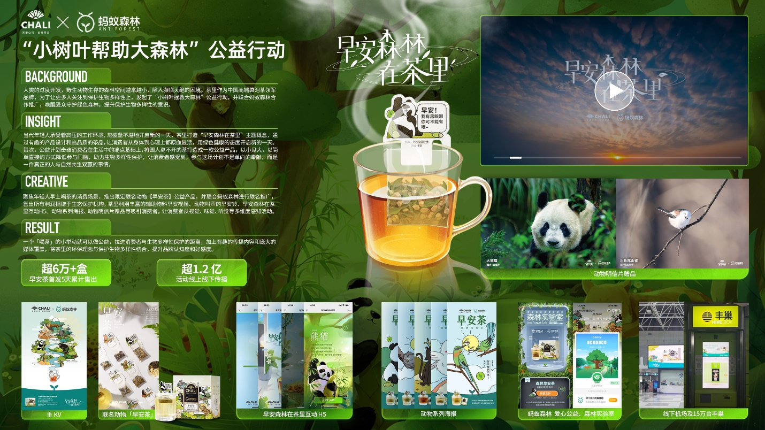
CHALI茶里早安视频链接：https://v.qq.com/x/page/g33628c6kph.html
CHALI茶里x蚂蚁森林Case Video链接：https://v.qq.com/x/page/j3362ra4v6q.html

